Всероссийский педагогический конкурс практических наработок воспитателей и педагогов ДОУ, применяемых в образовательном процессе
«Эффективные практики дошкольного образования»
ООД по образовательной области «Физическое развитие», направление «Физическая культура» с использованием здоровьесберегающих технологий, для воспитанников 5-6 лет.

Подготовила и провела: Заварзина Ирина Михайловна, инструктор по физической культуре МБДОУ «Детский сад №21 «Росинка» села Краснокумского»

Форма проведения: квест
Задачи:
Обучающие:
- формировать двигательные умения и навыки;
- формировать представление детей об оздоровительном воздействии
- физических упражнений на организм; о пользе правильного питания
Развивающие:
- развивать быстроту, силу, ловкость, память.
Воспитательные:
- воспитывать в детях потребность в ежедневных физических упражнениях;
чувство товарищества, взаимопомощь, интерес к физической культуре.

Материал и оборудование: Степы, мячики Су-джок, корригирующая дорожка,
чудесный мешочек с туалетным мылом, расчёской, зубной пастой и зубной щёткой, плакат «Режим дня»; корзина с муляжами продуктов питания, часы

Интеграция областей: «Познавательное развитие», «Речевое развитие».
Словарная работа обогащение словаря: спорт, полезные, вредные продукты, здоровье, предметы личной гигиены, режим дня.

Ход ООД:
Дети под музыку входят в зал.
Воспитатель:
Здравствуй, солнце золотое!
Здравствуй, небо голубое!
Здравствуй, вольный ветерок!
Здравствуй, маленький дубок!
Здравствуй утро!
Здравствуй день!
Нам здороваться не лень.
Ребята, а вы знаете, что здороваясь, вы желаете здоровья?
На проекторе появляется сказочный персонаж Дино.
-Помогите! У меня украли здоровье!
Воспитатель: - Как украли?
Дино:- Я часто болею, нет аппетита, плохо сплю, а я хочу играть, бегать и резвиться
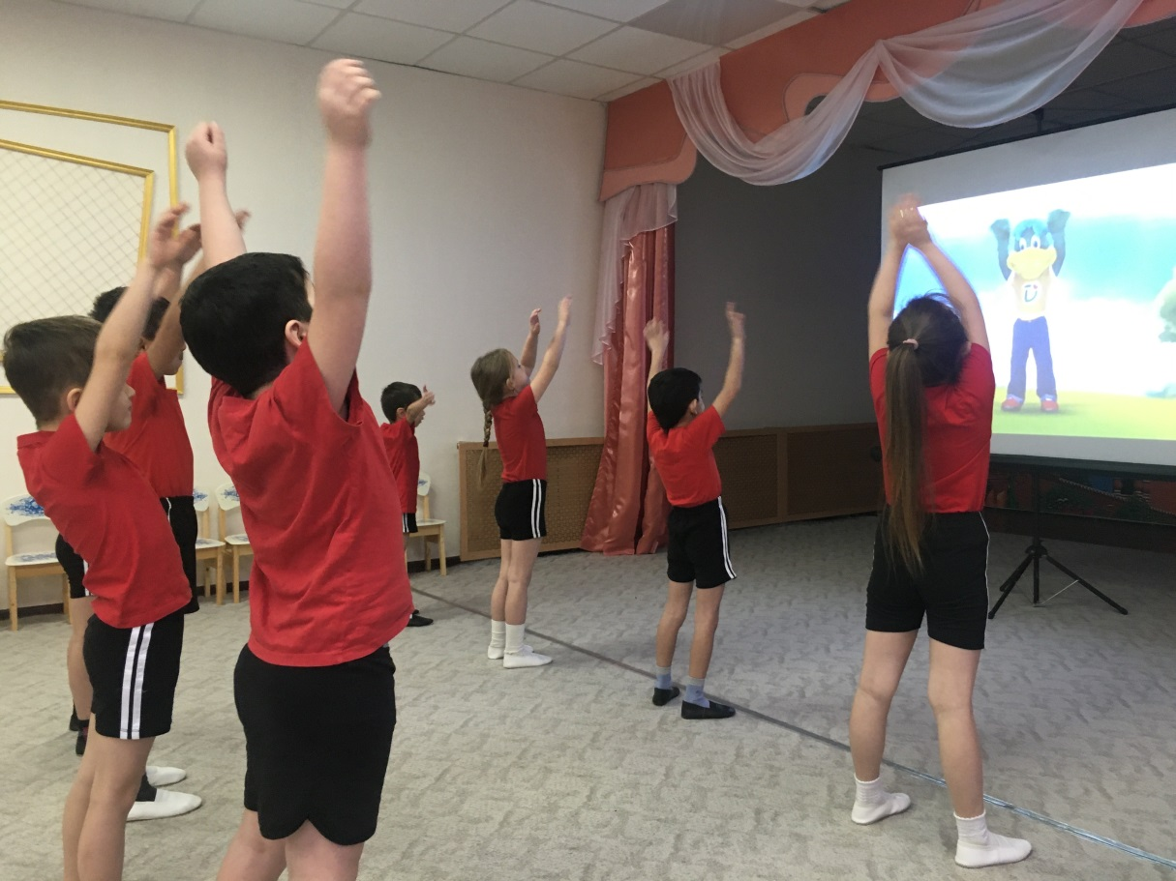

Воспитатель: -Давайте поможем Дино! Здоровье похоже на солнышко, с ним хорошо и весело, а без него грустно и плохо. Вот и солнышко наше грустное, потому что потеряло свои лучики. Найдем лучики и узнаем что же такое здоровье.
А вот и первый лучик! (подписан «Утренняя зарядка»). Делаем разминку на степах под музыку «Солнышко лучистое…» , автор:
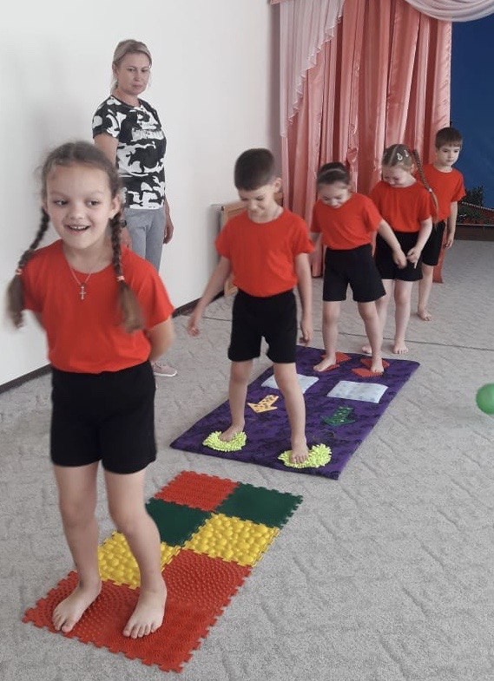
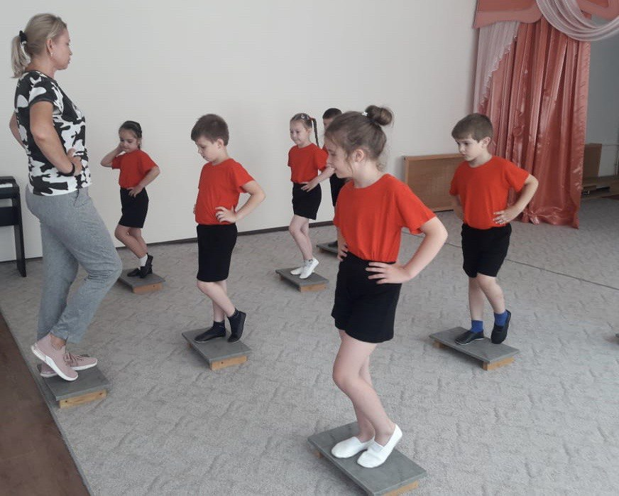
Идем по корригирующей дорожке и находим чудесный мешочек, а в нем второй лучик (подписан «Личная гигиена»). В мешочке мыло, зубная паста и зубная щетка, полотенце, расческа, носовой платок
Загадки:
Гладко, душисто моет чисто
нужно, чтобы у каждого было
что ребята это? (мыло)

Бабушка Нина мне вот что подарила
Пушистое, цветастое веселое, махровое
Вытирай по суше и лицо, и уши (полотенце)
Костяная спинка на брюшке щетинка
По частоколу прыгала, всю грязь по выгнала. (зубная щетка)
Целых 25 зубков для кудрей и хохолков
И под каждым по зубком, лягут волосы рядком (расческа)

Лег в карман и караулю: реву, плаксу и грязнулю.
Им утру потоки слез не забуду и про нос (носовой платок)
Воспитатель: Ребята смотрите внимательно. Видите еще лучики? А что бы лучше видеть, давайте сделаем гимнастику для глаз:
«Глазкам нужно отдохнуть.» (Ребята закрывают глаза)
«Нужно глубоко вздохнуть.» (Глубокий вдох. Глаза все так же закрыты)
«Глаза по кругу побегут.» (Глаза открыты. Движение зрачком по кругу по часовой и против часовой стрелки)
«Много-много раз моргнут» (Частое моргание глазами)
«Глазкам стало хорошо.» (Легкое касание кончиками пальцев закрытых глаз)
«Увидят мои глазки все!» (Глаза распахнуты. На лице широкая улыбка)

А вот и третий лучик (подписан «Полезное питание»)
Дино кричит: - Я знаю, я знаю! Я обожаю чипсы, газировку и шоколад!
Воспитатель: - Дети, прав Дино? А вы знаете, какие продукты полезные?
Две корзины «полезно» и «вредно» обозначены смайликами «Грустно» и «Весело». Дети разбирают муляжи продуктов питания.
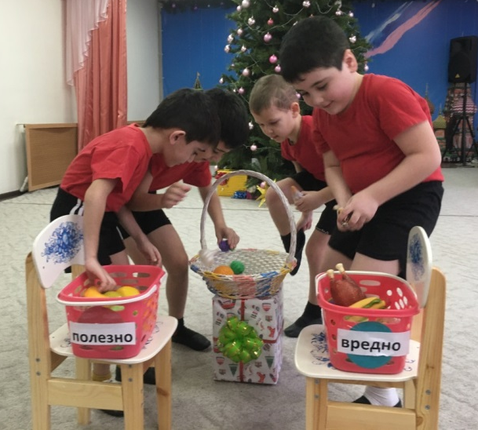
Воспитатель: - Ребята, вы слышите…? А давайте сделаем самомассаж ушек
Самомассаж «Игра с ушками»
Раз, два, три, четыре, пять-
Будем с вами мы играть.
Есть у ушка бугорок
Под названьем «козелок».
Напротив ушко мы помнём
И опять считать начнём.
Раз, два, три, четыре, пять-
Продолжаем мы играть.
Сверху в ушке ямка есть,
Нужно ямку растереть.
Раз, два, три, четыре, пять –
Продолжаем мы играть.
Ушкам отдыхать пора,
Вот и кончилась игра.
Звук тикающих часов. А почему тут часы? Показ плаката «Режим дня».
Дино: - Можно я расскажу о режиме дня? Сплю до обеда, потом весь день смотрю мультики и играю в компьютерные игры или в телефоне, а поздно ночью ложусь спать, главное попозже, чтобы подольше поиграть
Воспитатель: - Ребята, правильно Дино делает?
Рассказ детей по плакату о режиме дня. Находим четвертый лучик «Режим дня». Идем дальше. На полу лежат мячики Су-джок.
Дино - Ой, а что это за ежики?
Воспитатель: - Это не ежики, это мячики. Ребята, расскажите Дино, как можно играть этими мячиками.
Дети показывают самомассаж рук и ног с помощью мячиков Су-джок.
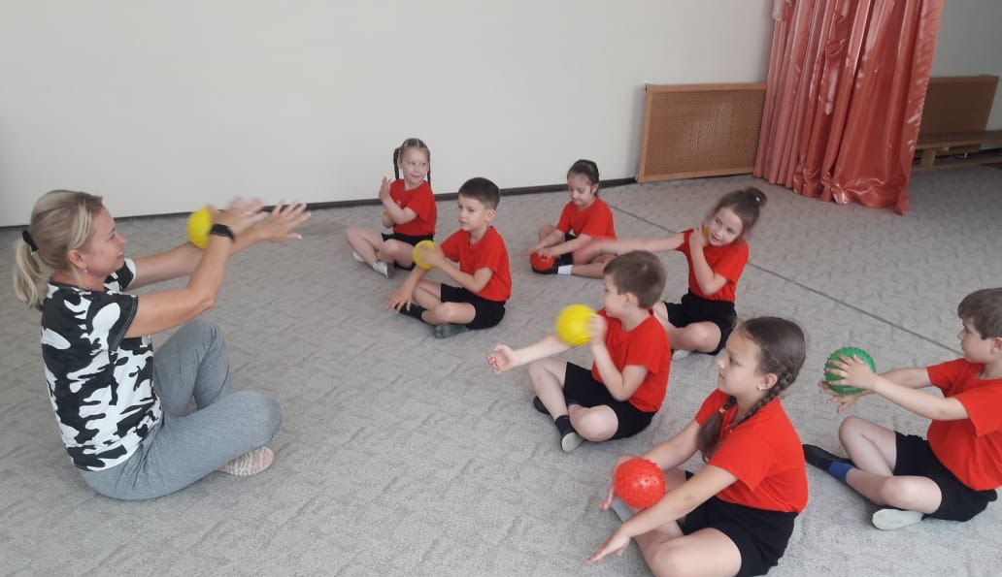

Ребята, а теперь придется переправляться на другой берег реки (эстафета «Переправа»)
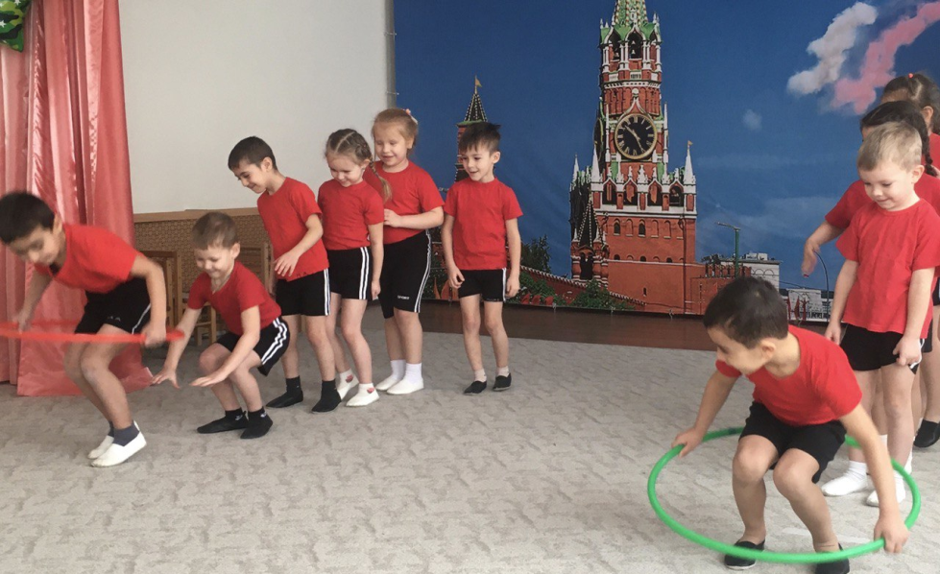
И по кочкам
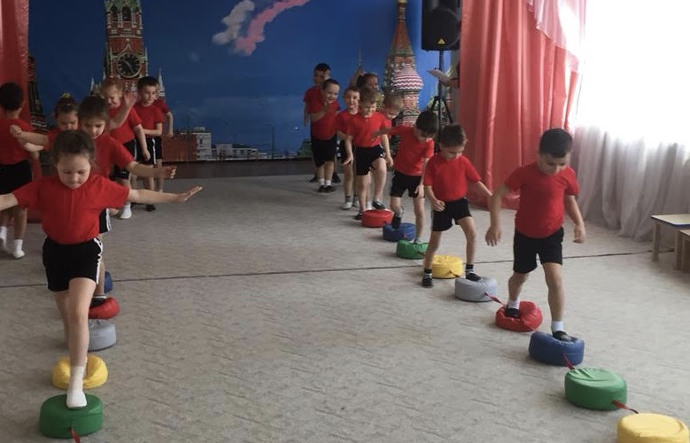
Дальше на лошадях

Воспитатель: Молодцы! Но это только полпути, а впереди еще полоса препятствий, Преодолеть ее смогут самые сильные, ловкие и смелые! Вы готовы?
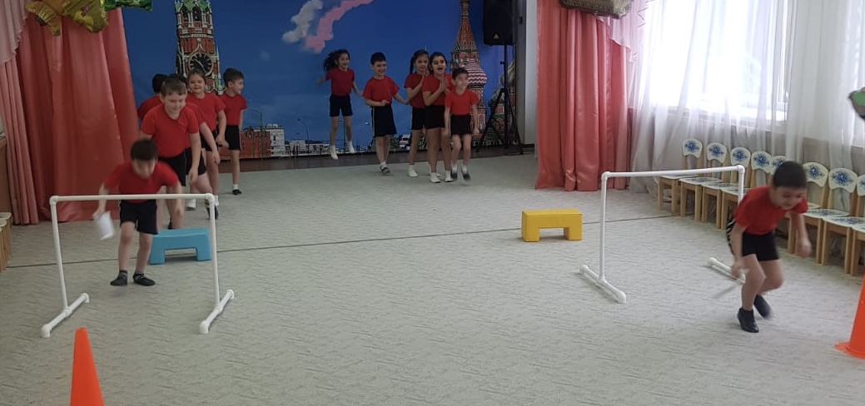
Дети находят пятый лучик «Спорт»
Спорт, ребята, очень нужен,
Мы со спортом крепко дружим.
Спорт – помощник,
Спорт – здоровье,
Спорт – игра,
Спорту скажем дружно: «Да!»

Воспитатель: Пальчиковая гимнастика «Спортсмены»
Чтоб болезней не бояться, надо спортом заниматься.
Играет в теннис — теннисист, он спортсмен, а не артист.
В футбол играет — футболист,
В хоккей играет — хоккеист,
В волейбол — волейболист,
В баскетбол — баскетболист.
Поднимают руки к плечам, вверх, к плечам, в стороны.
Сгибают пальцы в кулачок, начиная с мизинца.
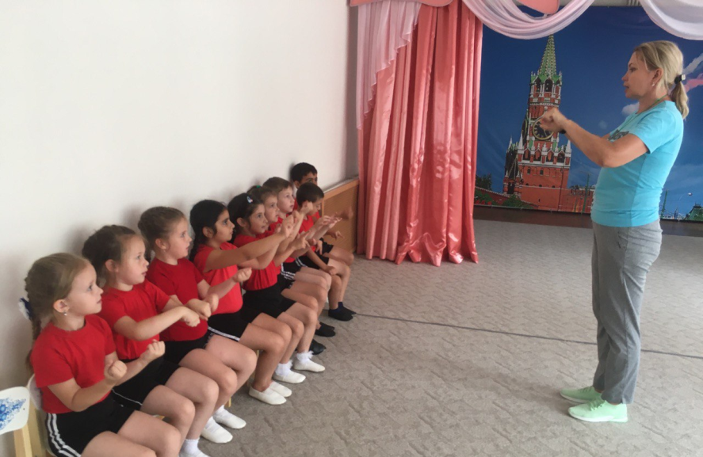

Воспитатель: Мы проделали сегодня большой путь, давайте отдохнем, послушаем чудесную музыку Ф.Шопена «Весенний вальс» и «унесемся» в мир Весны, цветов и солнышка.
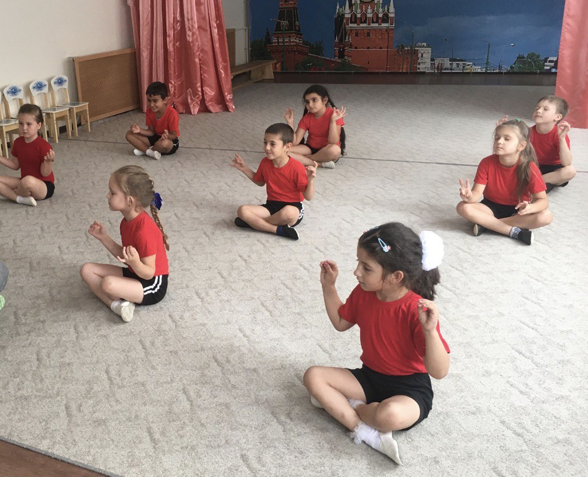
Ребята, что интересное вы узнали сегодня на нашем занятии? Что было для вас легким, а что сложным? Понравилось вам наше сегодняшнее приключение? Что вы посоветуете нашему другу Дино?
Дино : - Я понял, ребята! Я не берег свое здоровье и поэтому мне так плохо! Но теперь я буду выполнять все правила и делать все чему вы меня научили!
Спасибо вам, друзья!

Воспитатель: ребята, я предлагаю вам сегодня вечером с родителями дома повторить пальчиковую гимнастику, поделиться с ними знаниями о полезной и вредной пищи, и о соблюдении режима дня.

